Фото из альбома
Чукарина Лариса Николаевна
Cт.Базковская
Ростовская обл

В детстве мое внимание привлекала в семейном альбоме фотография военного времени с надписью «На память родным, особенно маленькому Коле. Коля, смотри на Нюсю большую». Коля – это мой папа, Аня-Нюся – его сестра, А тут «Нюся большая» ? Кто же это?
И спустя время я узнала, что Аня – Анна Михайловна Рассказова, уроженка х.Фроловского, Базковского района. В ее семье было несколько детей. Голод 30-х годов ХХ века захватил и этот хуторок. Дети остались сиротами. Но мир не без добрых людей. Нашлось местечко для Ани в большой семье жителя хутора Токинского этого же района Аксена Макаровича Мельникова. Этот двор в местной округе знал каждый – хозяин был колхозным ветеринаром, а кормилица - коровенка - в каждом дворе. Хозяин участвовал еще в первой мировой войне и, наверное, знатные усы казака принесли ему награду - Георгиевский крест, инвалидность (была ампутирована левая нога) и уважение на хуторе. Семья состояла из супруги, сына и семьи дочери. Двенадцатилетняя Аня стала полноправным членом семьи.
… В то злополучное воскресное утро сорок первого, возвратившись с пастбища, Аня услышала страшное слово «война». С этого дня не стало слышно в хуторе ни смеха, ни песен, ни гармошки - спутницы молодежных вечеринок. Из семьи Мельниковых ушли воевать сын Макар, погибший в 1941 году, и зять Федор, прошагавший пол-Европы. Аня и другие подростки включились в нелегкую колхозную страду: убирали урожай, свозили зерно на ссыпной пункт, выполняли разные сельскохозяйственные работы. А когда наступила зима, они в морозную стужу долбили мерзлую землю, рыли окопы.
Жарким летом 1942 года собранные из разных мест люди, пожилые и подростки, рубили лес для сооружения оборонительных укреплений у хутора Меркуловский. Вместе с другими, не покладая рук, работала комсомолка Аня. Враг рвался к Дону. Среди людей нарастала тревога. И вот представители Базковского райисполкома партии сообщили о приближении вражеских войск и разрешили покинуть место работы. На следующее утро девушка вместе со своей подругой Настей Мельниковой, собрав все необходимое в дорогу, вслед за колонной войск направилась к станице Вешенской. Переправиться через Дон им не удалось. Весь берег был забит военной техникой и людьми. Вверху ревели немецкие самолеты, внизу рвались бомбы. Мост был разрушен, и девчата вернулись домой.
… Полгода оккупации - с июля до декабря 1942 года, голодная зима 1943 года. А весной Аня рассталась с родными - по зову сердца ушла воевать на фронт.
Аня служила радисткой штаба 9-й воздушно-десантной краснознаменной Полтавской орденов Суворова и Кутузова дивизии. Домой изредка приходили маленькие треугольники. Сохранилась только эта фотография с надписью, которая сделана уже во Львове. 1 мая 1945 года в штабе этой дивизии вручали награды, а через несколько часов… на перекрестке железной и шоссейных дорог у села Грюнсвальд (Германия), окруженного зеленым лесом, разгорелся страшный бой. Под ожесточенным артиллерийским обстрелом Аня передавала приказания командования наступавшим батальонам. Огонь с вражеской стороны нарастал, разорвался вблизи снаряд. Штаб дивизии: командир дивизии гв. полковник Шумеев П.И.., начальник политотдела гв. полковник Соболев Н.К., личная охрана командования на трех машинах и наша радистка Аня Рассказова - погиб.
Потом на ее родину пришло извещение, небольшой листок пергаментной бумаги сообщал:
«Гвардии рядовая Рассказова Анна Михайловна, уроженка Базковского района, Ростовской области, в бою за социалистическую Родину, верная воинской присяге, проявив геройство и мужество, погибла 1 мая 1945 года. Похоронена в центре села Грюнcвальд (Германия).»
Одной недели Аня не дожила до радостной победы. А ей было всего лишь 19 лет.
Стать учителем Ане Рассказовой не суждено было - все оборвала проклятая война. Девушка отдала свою жизнь ради жизни последующих поколений, ради нашей жизни.
Долго никто ничего не знал о точном месте гибели Ани. Годы шли. Большая страна отметила сорокалетие победы в той страшной войне. В июне 1985 года ее подруга, Мельникова Анастасия Романовна, благодаря содействию Общества Красного креста, разыскала место, ставшее последним пристанищем для Ани в чужой стране. 14 военнослужащих Красной Армии навечно остались в ГДР в населенном пункте Хоенбок, их место захоронения чтят местные жители. Установлен небольшой памятник с занесенным списком погибших советских воинов, в том числе и Ани Рассказовой.
В хуторе Токинском - две улицы, одна носит имя Ани Рассказовой, но усадьба, с которой уходила Аня, расположена на другой улице. К сожалению, нумераторы не приложили усилий и запечатлели только сам факт пребывания Ани в хуторе, не связав с ее реальностью. На этой усадьбе до 1978 года проживал Чукарин Николай Федорович - маленький Коля – внук Георгиевского кавалера и автор. После не раз менялись хозяева, но в целом усадьба сохранилась.
И сейчас место захоронения в Германии аккуратно, ухожено. Теперь его нашли кровные родственники Ани в 2007 году. Благодаря соцсетям, отозвался родной племянник Анны Михайловны. Он мне как дядя (родного-то нет). В прошлом военный с трепетом отнесся к новой информации, сам он тоже видел смерть, пережил гибель сослуживцев – служил в Афгане...
Так одна фотография смогла приоткрыть прошлое моей семьи, восстановить информацию для тех, кто в ней нуждался, связать несколько семей идеей добра, помощи и памяти.
Фото 1.
Аня, 1944г Фото 2. Захоронение, 1985 г ГДР.
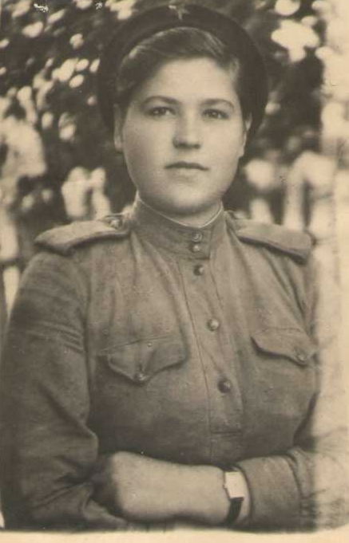

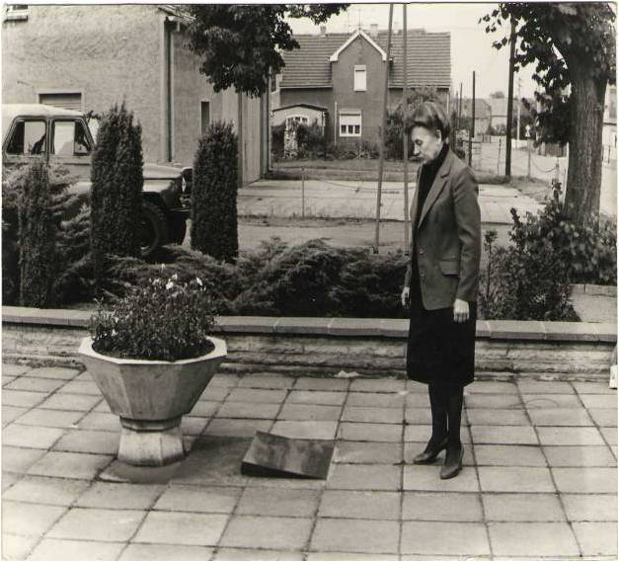

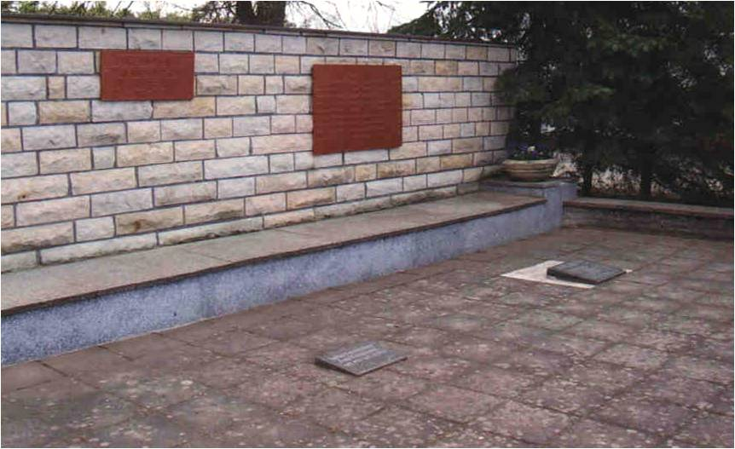
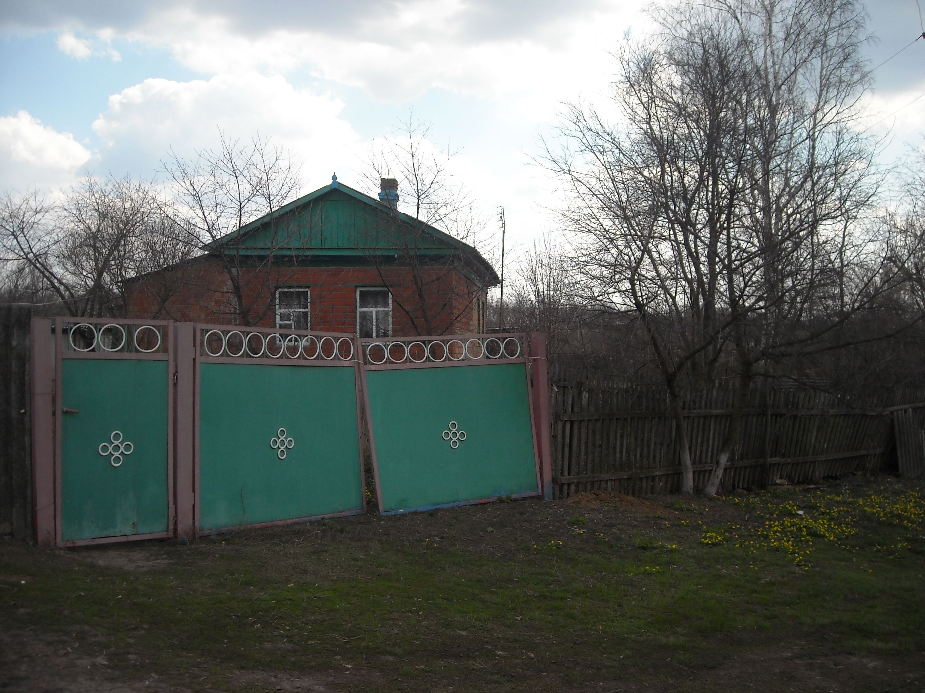
Фото 3. Усадьба в Токинском Фото 4. Захоронение, 2007 г

